
МИНОБРНАУКИ РОССИИ
Федеральное государственное бюджетное образовательное учреждение
высшего образования
«МИРЭА − Российский технологический университет»
РТУ МИРЭА
Институт информационных технологий (ИИТ)
Кафедра инструментального и прикладного программного обеспечения

ОТЧЕТ ПО ПРАКТИЧЕСКОЙ РАБОТЕ
по дисциплине «Проектирование и разработка клиент-серверных приложений»

Практическая работа № 6
Контроль доставки с помощью Solidity
Студент группы | ИКБО-11-23  Кашпирев Михаил Дмитриевич | (подпись)
Проверил | ________________________ | (подпись)
Отчет представлен | ________________________

Москва 2026 г.
СОДЕРЖАНИЕ
ВВЕДЕНИЕ 3
1 Требования и теоретические основы 4
1.1 Соответствие условиям задания 4
1.2 Состояние контракта и виртуальная машина 4
1.3 Транзакция вызов и откат 5
1.4 Идентификация ролей и события 5
2 Проектирование и реализация 7
2.1 Структура и модель данных 7
2.2 Модель Delivery и уникальность заказа 7
2.3 Состояния и допустимые переходы 8
2.4 Полномочия и порядок проверок 8
2.5 События и код проверки 9
2.6 Последовательность проверки в Remix 9
2.7 Ключевые фрагменты исходного кода 9
3 Запуск и проверка результатов 12
3.1 Подготовка окружения и запуск 12
3.2 Сценарии и ожидаемые результаты 12
3.3 Скриншоты выполнения 13
3.4 Ограничения реализации 17
4 Связь с личным BootcampLabs 18
ЗАКЛЮЧЕНИЕ 20
ИСТОЧНИКИ И МАТЕРИАЛЫ 21

ВВЕДЕНИЕ
В практической работе рассмотрена тема «Контроль доставки с помощью Solidity». Предметная область объединяет поставщиков, товары, заказы и доставку. Реализован самостоятельный учебный проект, связанный со сценариями личного курса BootcampLabs. Отчёт описывает выбранные технологии, модель данных, последовательность обработки и результаты фактической проверки.
Цель работы — разработать и проверить в Remix контракт, который хранит доставку, управляет ролями и контролирует её состояния.
DeliveryLedger проверен в Remix VM: успешный жизненный цикл и отклонение операций по роли и состоянию подтверждены.
Для оценки результата сопоставлены условия задания, исходные файлы и сохранённый протокол выполнения. Положительные сценарии показывают требуемые функции; отрицательные проверки и ограничения поясняют границы результата. Листинги приведены из приложенного проекта, а рисунки относятся к его выполнению и личному BootcampLabs.

1 Требования и теоретические основы

1.1 Соответствие условиям задания
За основу приняты текущие условия практики. Таблица связывает каждый обязательный пункт с реализацией и наблюдаемым результатом. Нумерация пунктов соответствует порядку требований в приложенном файле задания.
Таблица 1 — Выполнение требований
№ | Требование | Реализация | Подтверждение
1 | Сведения о доставке | struct Delivery; mapping | getDelivery; рис. 1
2 | Набор состояний enum | Status | Числовые значения 0–4
3 | Создание и чтение | createDelivery, getDelivery | Заказ 101; status 0
4 | Контроль переходов | expect, change | InvalidTransition; рис. 3
5 | Минимум две роли | customer, operator, courier | Unauthorized; рис. 2
6 | Проверка условий | require, exists, onlyCourier | Отклонённые операции
7 | События изменений | Три event | logs успешных транзакций
8 | Развёртывание и полный цикл | Remix VM Osaka | status 3; рис. 4
9 | Запрещённая операция | complete и cancel | revert; рис. 2 и 3

1.2 Состояние контракта и виртуальная машина
Смарт-контракт определяет правила изменения собственного состояния в EVM. Для доставки ценность такого подхода состоит в проверке последовательности этапов и адреса отправителя каждой операции. В контракт вынесены идентификатор заказа, участники, стоимость и статус. Каталог товаров, адрес доставки и интерфейс Bootcamp остаются вне него: задача требует небольшую часть бизнес-логики, а не перенос всей системы в блокчейн.
Solidity-компилятор создаёт байткод и ABI для вызова функций. pragma ^0.8.24 допускает совместимый компилятор семейства 0.8; в фактической проверке использована версия 0.8.34+commit.80d5c536. Remix VM Osaka выполняет байткод в учебной среде с тестовыми аккаунтами. Результаты относятся к этой VM, а не к публикации в основной сети Ethereum.

1.3 Транзакция вызов и откат
createDelivery, assignCourier, startDelivery, completeDelivery и cancelDelivery изменяют состояние и вызываются транзакциями. getDelivery имеет модификатор view и возвращает запись без изменения. Для проверки важно наблюдать оба вида действий: успешная транзакция показывает принятие операции, а последующий getDelivery подтверждает итоговые поля.
При require или revert отклонённая транзакция не применяет изменения состояния и не сохраняет её события. Пользовательская ошибка Unauthorized отличается от InvalidTransition: первая обозначает неподходящего отправителя, вторая — неподходящий этап доставки. Поэтому отрицательные проверки выполняются отдельно, с правильной ролью в тесте состояния и неправильной ролью в тесте доступа.

1.4 Идентификация ролей и события
Контракт определяет участника по msg.sender. Заказчик записывается при создании, оператор — при развёртывании, курьер — при назначении. Наличие роли в IAM.Keycloak не превращает пользователя автоматически в адрес EVM. В этой работе воспроизводится смысл разделения полномочий из Bootcamp; интеграция JWT, кошельков и Keycloak не реализуется.
Событие записывает факт изменения в лог успешной транзакции. indexed-поля deliveryId, orderId, customer и courier позволяют выбирать интересующие записи по темам. Текущее состояние всё равно читается из getDelivery: лог событий и запись mapping выполняют разные задачи. DeliveryCreated фиксирует регистрацию, CourierAssigned — назначение, DeliveryStatusChanged — прежнее и новое состояние.

2 Проектирование и реализация

2.1 Структура и модель данных
Материалы проекта расположены в practice-06-solidity. Исходные тексты отделены от готовых сборок и доказательств выполнения. README содержит команды запуска; screenshots — оригинальные снимки; run.log — основной протокол. Изменение программы требует повторной сборки, а обычный демонстрационный запуск использует приложенные артефакты.
Таблица 2 — Модель приложения
Элемент | Представление | Назначение
orderId / deliveryId | uint256 | Номер заказа и ключ mapping
customer / courier | address | Участники конкретной доставки
price | uint256 > 0 | Справочная стоимость
status | enum Status | Состояние жизненного цикла

2.2 Модель Delivery и уникальность заказа
Структура Delivery содержит orderId, customer, courier, price и Status. deliveryId является ключом mapping, поэтому отдельное поле идентификатора внутри структуры не требуется. nextId начинается с 1 и увеличивается при создании. Неизвестный ключ mapping возвращал бы структуру нулевых значений, поэтому exists проверяет customer на address(0) и возвращает UnknownDelivery.
createDelivery проверяет положительные orderId и price и отсутствие заказа в orderRegistered. Затем сохраняет заказчика msg.sender, нулевой адрес курьера и Created. orderRegistered предотвращает вторую регистрацию того же orderId даже после отмены. price — условная справочная стоимость: функции nonpayable, ETH не переводится и схема оплаты доставки не заявляется.

2.3 Состояния и допустимые переходы
Enum Status задаёт Created = 0, Accepted = 1, InTransit = 2, Delivered = 3 и Cancelled = 4. assignCourier допускается только из Created и переводит доставку в Accepted. startDelivery требует Accepted и переводит в InTransit; completeDelivery требует InTransit и переводит в Delivered. Внешней функции произвольной записи status нет.
cancelDelivery разрешена только в Created или Accepted. Отменить InTransit, Delivered и уже Cancelled нельзя. Следовательно, Delivered и Cancelled являются конечными состояниями этой модели. Прямой Created → Delivered закрыт не только проверкой expected InTransit, но и тем, что до назначения курьера роль onlyCourier не может быть выполнена обычным аккаунтом.

2.4 Полномочия и порядок проверок
Назначить курьера может оператор или заказчик конкретной доставки. Проверяются ненулевой адрес и отличие от заказчика. Отправить и завершить доставку может только назначенный курьер. Отменить — оператор или заказчик, пока состояние разрешает отмену. Один и тот же пользователь не получает права курьера только из-за того, что создал запись.
exists выполняется до onlyCourier в функциях движения. Затем expect сравнивает текущее состояние с нужным. Такой порядок даёт понятную классификацию ошибок: неизвестная запись, неверный участник, неверный этап. Приватный change обновляет статус и выпускает событие с предыдущим состоянием; все разрешённые переходы используют этот метод.

2.5 События и код проверки
Создание выпускает один DeliveryCreated. Назначение курьера выпускает CourierAssigned и DeliveryStatusChanged, потому что одновременно меняются исполнитель и этап. Начало, завершение и отмена выпускают по одному DeliveryStatusChanged. Отклонённые операции не дают сохранённых событий изменения. В журнале Remix это отражается количеством logs успешных транзакций и ошибками revert.
Контракт не выполняет внешних вызовов и не принимает средства; поэтому основной объект проверки — контроль доступа и состояний. Здесь не нужны предположения о платёжной безопасности, которые код не реализует. Исходник с pragma, модификаторами и всеми функциями приложен в contracts/DeliveryLedger.sol.

2.6 Последовательность проверки в Remix
Account 1 развёртывает контракт и создаёт доставку заказа 101 со стоимостью 63200. Этот аккаунт становится оператором и заказчиком. Account 2 назначается курьером. До успешной отправки выполняются два отказа: Account 1 пытается завершить чужую для него курьерскую операцию, затем Account 2 пытается завершить доставку ещё в Accepted.
После отказов Account 2 вызывает startDelivery и completeDelivery. getDelivery возвращает тот же orderId, заказчика, адрес курьера и status 3. Account 1 затем пытается отменить завершённую доставку; контракт сообщает Delivery already started. Эти проверки охватывают успешный жизненный цикл и запреты по двум независимым причинам.

2.7 Ключевые фрагменты исходного кода
Листинги показывают механизм выполнения основных требований. Полные файлы находятся в проекте и доступны по ссылкам под фрагментами. Номера строк относятся к приложенной реализации, а переносы длинных строк служат только для чтения в отчёте.
Листинг 1 — Данные роли ошибки и события
enum Status { Created, Accepted, InTransit, Delivered, Cancelled }
struct Delivery { uint256 orderId; address customer; address courier; uint256
price; Status status; }
address public immutable operator;
uint256 public nextId = 1;
mapping(uint256 => Delivery) private deliveries;
mapping(uint256 => bool) public orderRegistered;
error Unauthorized();
error UnknownDelivery(uint256 id);
error InvalidTransition(Status actual, Status expected);
event DeliveryCreated(uint256 indexed deliveryId, uint256 indexed orderId,
address indexed customer, uint256 price);
event CourierAssigned(uint256 indexed deliveryId, address indexed courier);
event DeliveryStatusChanged(uint256 indexed deliveryId, Status previous,
Status current);
Источник листинга: contracts/DeliveryLedger.sol, строки 7–18. Переносы длинных строк добавлены для размещения на странице.
Открыть этот фрагмент исходного кода
Листинг 2 — Создание с проверкой уникальности
modifier exists(uint256 id) { if(deliveries[id].customer == address(0)) revert
UnknownDelivery(id); _; }
modifier onlyCourier(uint256 id) { if(msg.sender != deliveries[id].courier)
revert Unauthorized(); _; }
function createDelivery(uint256 orderId, uint256 price) external
returns(uint256 id) {
require(orderId > 0 && price > 0, "Positive order and price required");
require(!orderRegistered[orderId], "Order already registered");
id = nextId++;
deliveries[id] = Delivery(orderId, msg.sender, address(0), price,
Status.Created);
orderRegistered[orderId] = true;
emit DeliveryCreated(id, orderId, msg.sender, price);
}
Источник листинга: contracts/DeliveryLedger.sol, строки 20–29. Переносы длинных строк добавлены для размещения на странице.
Открыть этот фрагмент исходного кода
Листинг 3 — Назначение и переходы жизненного цикла
function assignCourier(uint256 id, address courier) external exists(id) {
if(msg.sender != operator && msg.sender != deliveries[id].customer) revert
Unauthorized();
require(courier != address(0) && courier != deliveries[id].customer,
"Invalid courier");
expect(id, Status.Created);
deliveries[id].courier = courier;
emit CourierAssigned(id, courier);
change(id, Status.Accepted);
}
function startDelivery(uint256 id) external exists(id) onlyCourier(id) {
expect(id, Status.Accepted); change(id, Status.InTransit); }
function completeDelivery(uint256 id) external exists(id) onlyCourier(id) {
expect(id, Status.InTransit); change(id, Status.Delivered); }
function cancelDelivery(uint256 id) external exists(id) {
Delivery storage d = deliveries[id];
if(msg.sender != d.customer && msg.sender != operator) revert
Unauthorized();
require(d.status == Status.Created || d.status == Status.Accepted,
"Delivery already started");
change(id, Status.Cancelled);
}
Источник листинга: contracts/DeliveryLedger.sol, строки 31–46. Переносы длинных строк добавлены для размещения на странице.
Открыть этот фрагмент исходного кода
Листинг 4 — Единая проверка и регистрация изменений
function expect(uint256 id, Status expected) private view {
if(deliveries[id].status != expected) revert
InvalidTransition(deliveries[id].status, expected);
}
function change(uint256 id, Status current) private {
Status previous=deliveries[id].status; deliveries[id].status=current;
emit DeliveryStatusChanged(id,previous,current);
}
}
Источник листинга: contracts/DeliveryLedger.sol, строки 47–54. Переносы длинных строк добавлены для размещения на странице.
Открыть этот фрагмент исходного кода

3 Запуск и проверка результатов

3.1 Подготовка окружения и запуск
Для практики нужна браузерная Remix IDE. Открывается contracts/DeliveryLedger.sol, выбирается совместимый компилятор, выполняется Compile и Deploy в Remix VM Osaka. Конструктор не принимает аргументов, Value оставляется 0 wei.
Remix IDE 2.6.5
Compiler 0.8.34+commit.80d5c536
Environment Remix VM Osaka
Value 0 wei
Команды выполняются из папки соответствующей практики. Фактические результаты ниже сохранены 4 октября 2026 года.

3.2 Сценарии и ожидаемые результаты
Таблица 3 — Проверки программы
Проверка | Действие или данные | Фактический результат
createDelivery | Account 1; (101, 63200) | Доставка 1, Created = 0
assignCourier | Account 1; адрес Account 2 | Accepted = 1; два события
Неправильная роль | Account 1: completeDelivery(1) | Unauthorized; откат
Пропуск этапа | Account 2: complete до start | InvalidTransition(1, 2); откат
Начало и завершение | Account 2: start, затем complete | InTransit = 2 → Delivered = 3
Отмена после завершения | Account 1: cancelDelivery(1) | Delivery already started; откат

Адрес оператора и заказчика — 0x5B38Da6a701c568545dCfcB03FcB875f56beddC4, адрес курьера — 0xAb8483F64d9C6d1EcF9b849Ae677dD3315835cb2. Это открытые адреса тестовых аккаунтов, используемые как параметры проверки. Секретные ключи для отчёта не нужны. Вызовы отправлены с Value = 0 wei.
Сначала отказ по роли показывает, что наличия доставки недостаточно для её завершения. Затем отказ InvalidTransition при верной роли показывает независимую проверку состояния. Успешный getDelivery после start и complete подтверждает status 3, а отказ отмены подтверждает конечность завершённого состояния. Полные тексты интерфейса сохранены в remix-*.txt; run.log представляет сводку фактически выполненных операций.
Хэши в сводке сокращены так, как они были показаны интерфейсом; по ним не заявляется поиск в публичном обозревателе блоков. Стоимость газа отдельным сравнительным экспериментом не измерялась. Результат проверки относится к функциональному поведению исходного контракта в Remix VM.

3.3 Скриншоты выполнения
Рисунки сняты непосредственно в Remix IDE. Полные тексты интерфейса и оригинальные изображения находятся в проекте.
После создания getDelivery возвращает orderId 101, customer Account 1, пустого курьера, price 63200 и status 0. Это начальная точка жизненного цикла.
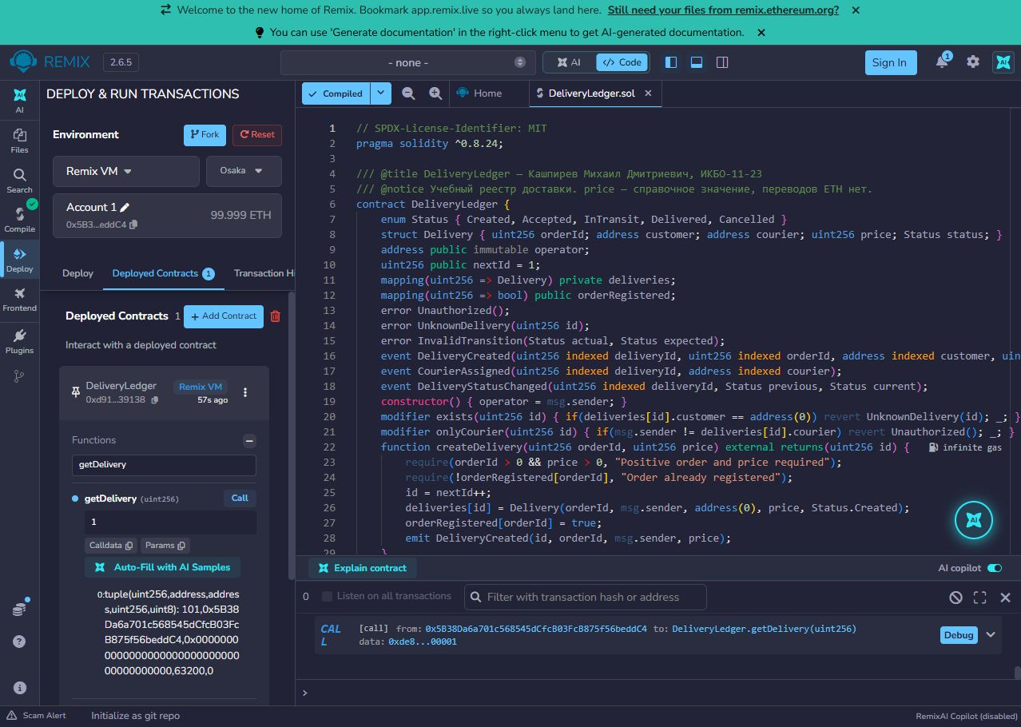
Рисунок 1 — Создание доставки и чтение состояния
Вызов completeDelivery от Account 1 отклонён Unauthorized. Account 1 является заказчиком и оператором, но назначенный курьер другой.
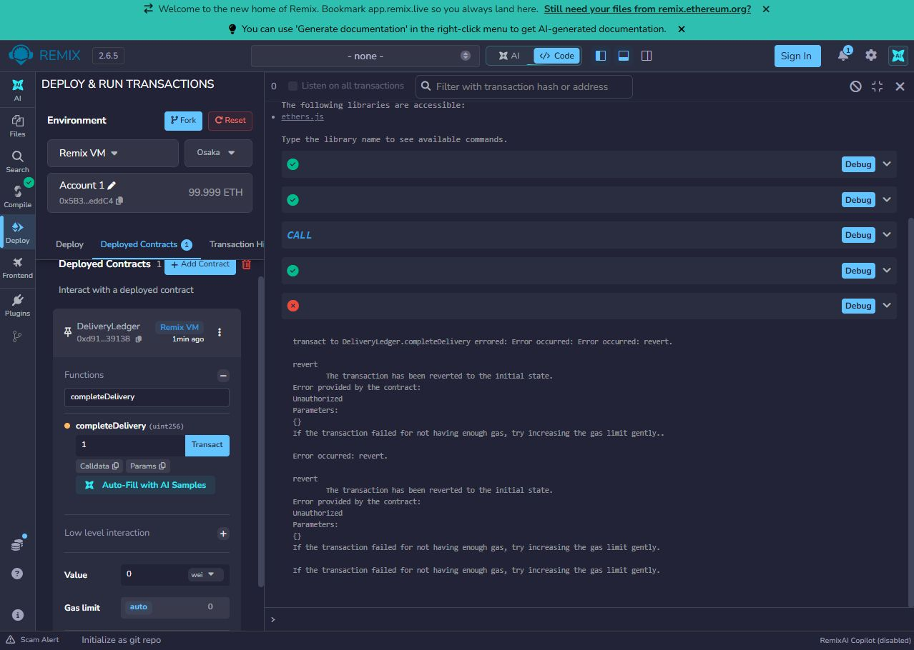
Рисунок 2 — Отклонение операции без права курьера
У Account 2 есть право курьера, однако состояние ещё Accepted. Контракт возвращает InvalidTransition с actual 1 и expected 2, сохраняя прежнее состояние.
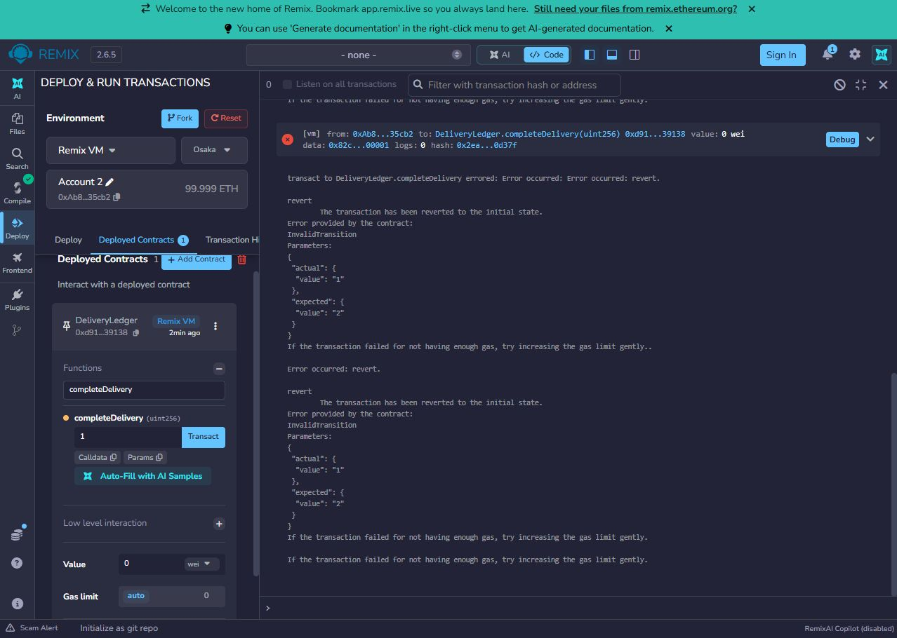
Рисунок 3 — Отклонение пропуска этапа
Успешные startDelivery и completeDelivery от Account 2 приводят к status 3. Последующий вызов getDelivery показывает поля завершённой доставки.
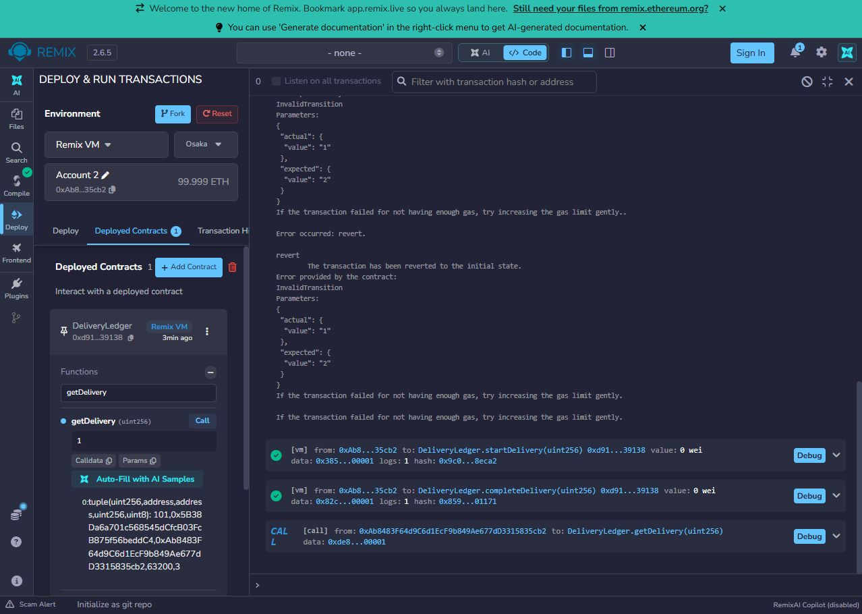
Рисунок 4 — Успешный жизненный цикл доставки

3.4 Ограничения реализации
У контракта нет оплаты, связи с реальным трекингом курьера и интеграции IAM. VM является учебной средой. Для рабочего применения понадобятся управление адресами участников, политика смены оператора и аудит правил доступа; такие функции не включены в задание текущей модели.

4 Связь с личным BootcampLabs
Предметная область связана с модулем «Доступы и front-end АС сервиса доставки»: заказчик, оператор и исполнитель имеют разные доступные действия. В личном курсе модуль отмечен завершённым на целевом уровне 3.0. Показано 100 из 130 опыта, обязательные задания уровня 2.0 выполнены 4 из 4, уровня 3.0 — 2 из 2. Необязательные вводные и расширение уровня 4.0 объясняют оставшуюся разницу опыта.
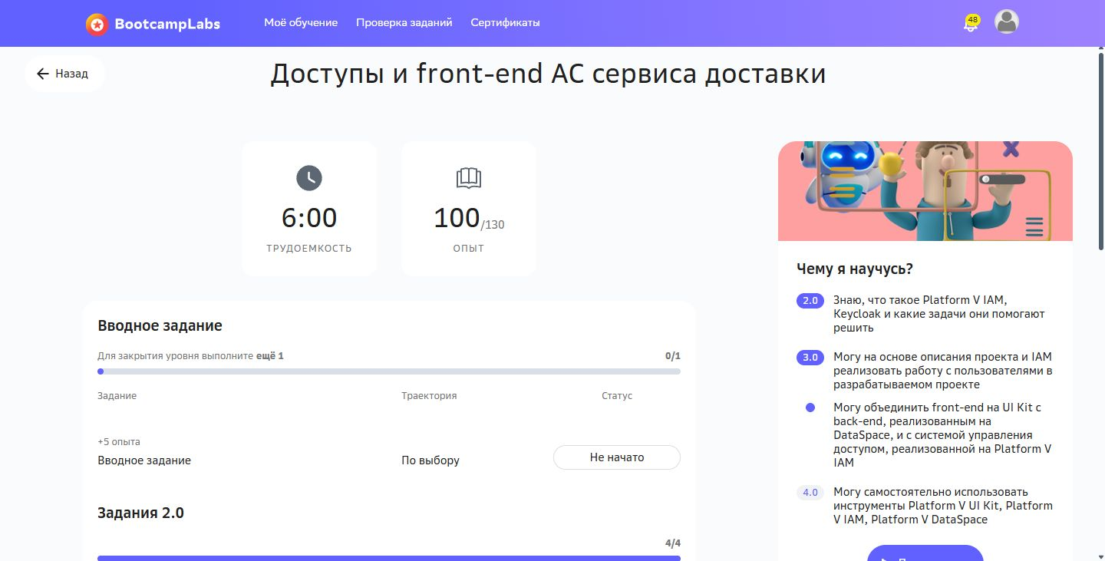
Рисунок 5 — Личный BootcampLabs
На дополнительном снимке показаны зачтённые задания целевого уровня 3 по IAM.Keycloak и связи back-end, front-end и IAM. Их смысл отражён в разделении действий участников контракта.
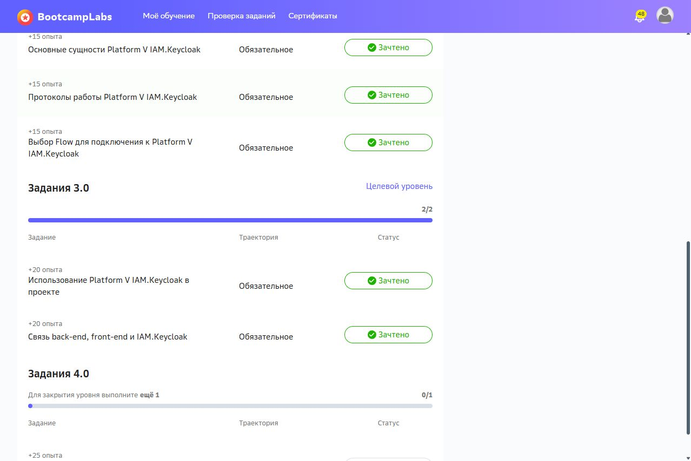
Рисунок 6 — Зачтённые задания уровня 3

ЗАКЛЮЧЕНИЕ
DeliveryLedger проверен в Remix VM: успешный жизненный цикл и отклонение операций по роли и состоянию подтверждены.
Сопоставление с таблицей требований показывает, где реализованы обязательные функции и какими результатами они подтверждены. В отчёт включены выбранная модель данных, ключевые листинги, порядок запуска и разбор проверок. Приложенные журналы позволяют проверить числовые значения и последовательность операций независимо от кратких подписей рисунков.
У контракта нет оплаты, связи с реальным трекингом курьера и интеграции IAM. VM является учебной средой. Для рабочего применения понадобятся управление адресами участников, политика смены оператора и аудит правил доступа; такие функции не включены в задание текущей модели.
Исходный код и материалы практики находятся в собственном публичном репозитории, папка practice-06-solidity. DOCX приложен и в общей папке отчётов, и в архиве соответствующей работы.
https://github.com/MikhailBOBR/PiRKSP_2_Kashpirev

ИСТОЧНИКИ И МАТЕРИАЛЫ
1. Условия практических работ №2–8 — приложенный файл Задания.txt.
2. Собственный проект и фактические журналы
3. Solidity 0.8.34 Contracts
4. Remix IDE
Версия компилятора и среда выполнения указаны в разделе подготовки окружения. Справочные материалы поясняют Solidity и Remix; фактические результаты подтверждаются журналами и рисунками собственного проекта.

